（V2G6）顾客特殊要求
更新项目序号 | 更新项目名称 | 更新时间 | 客户协议编号
CAM部分 | 电测章 | 20160622 | V2g620160936
预审部分4 | 外形公差 | 20160830 | V2G620160848
备注：更新的内容以蓝色字体显示。
共用部分：
- 阻焊、字符：
  - BGA过孔要求：顾客设计BGA处过孔两面盖油时，按塞孔处理。除此之外，均要与顾客确认BGA过孔处理方式；
  - 必须按照顾客设计保证阻焊桥，如无法保证阻焊桥，则需与顾客确认；
  - 除非顾客特别说明（比如要求RoHS Compliance），否则不添加无铅标志；
  - 除非销售备注特别说明，否则均需添加我司UL LOGO 和周期标记（无空间加时，需与顾客确认）；

- 钻孔：
  - 若顾客要求孔铜最小25um时，请按顾客要求执行；

- 外形、拼板：
  - 客户原文件未要求拼板，但是考虑到利于我司生产，工程根据板子情况需要与顾客确认采用拼板交货时，拼板工艺边的尺寸、定位孔、反光点的加法统一按以下要求:
A）两个附边,宽度各为0.2”(5.08mm)；
B) 三个反光点，反光点大小为直径1mm，加在附边上，距离板边5mm.阻焊开窗大小为直径3mm；
C）三个工具孔，工具孔大小为直径3mm，加在附边上，距离板边10mm；
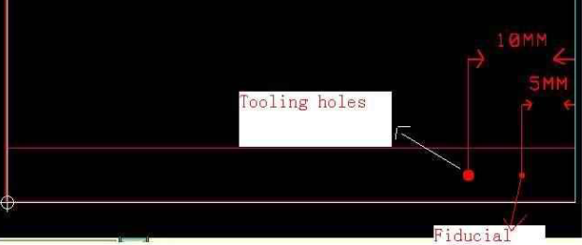
  - 预审时需提供图片与客户确认。

预审部分：
- 请工程用附件固定模板发EQ给客户；
- 如果客户原文件中有详细的拼板要求或说明，请严格按照客户拼板文件制作；
- 顾客说明中有指定阻焊油墨型号时，如需替换，包括等同性能油墨的替换，均需要和客户确认。如：以下截图要求，即使有等同油墨替换仍需和客户确认：
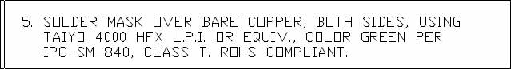
4. 如果客户文件中没有提及外形公差， 默认按+/-0.127mm控制。如果客户的制板说明对外形公差有要求,按客户的要求
CAM部分：
1.电测章：
无特殊要求的情况下，所有订单都要求在单元板上加电测章

